PILOTAGEM DE MOTOCICLIETAS

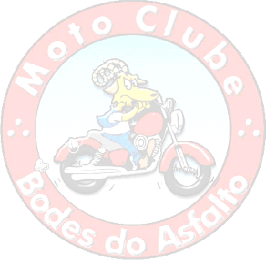
- Introdução
- Situações de Riscos
Estradas e Ruas desconhecidas
Muros e grades de proteção nas estradas
Óleo
Pontes
Buracos
Ondulações e Outros Objetos
Objetos voadores
Chuva
Garoa
Fraca e Moderada
Forte e Temporais
Trânsitos parados, lentos ou congestionados.
Noite
Frio
Neblina
Horário
Vácuo
Curvas
Beira de Estrada
Pipas no ar
Semáforo
- Capacetes
Norma Técnica
Tipo e Normas
Capacete aberto-COQUINHO: Nenhuma ou Baixa Segurança
Capacete semi-aberto- “JET“: Baixa Segurança
Capacete Fechado-: Maior Segurança
- Manutenção
Problemas Mecânico
Lubrificação
Correntes
Cabos
Rolamentos e Eixo
Suspensão
Motor
Demais itens
Pneus
Gasolina
Bateria

- Segurança
Cuidados com motociclista acidentado
O que não fazer
Quando e como tirar um capacete
Protetor de Coluna Vertebral

- Guia de Estrada.
Considerações preliminares.
Andar em Bonde.
Formato
Composição.

Responsabilidades
Capitão de Estrado (Ponteiro)
Ferrolho.
Miolo / Meio.

Sinais para Comunicação
Manobras
Ultrapassagem do Bonde
Pista Dupla / Tripla
Ultrapassar outros Veículos
Dar ultrapassagem
Pista Simples
Ultrapassar outros Veículos
Dar ultrapassagem
Paradas Rápidas

Alongamento

Garupa e Bagagem

7- Agradecimentos

- Introdução

Quanto maior a experiência de uma pessoa em determinada área, maior e melhor será os resultados obtidos no seu desempenho.
A maioria dos profissionais acredita fielmente, após alguns anos de dedicação à determinada profissão, serem conhecedores, mestres e doutores no assunto.
Mas a experiência de vida mostra-nos que a cada dia, e a todo dia, alguma coisa acontece e o efeito que gera pode mudar por onde passa, causando um movimentos no final, que parece um Tsunami.
Para acompanharmos essas mudanças precisamos nos atualizar constantemente e compartilharmos as nossas experiências com outras pessoas que também tiveram novas experiências.
Só assim podemos dizer, que estamos apreendendo, e dividindo conhecimentos e saberes, melhorando nossos resultados expressivamente e aumentando nossas satisfações com mais segurança e prazer.
Ser um motociclista consciente de que, andar de motocicleta, não é pilotar uma maquina e sim administrar todo e qualquer movimento que ocorre a cada segundo e procurar antecipar-se a eles, proporcionando a segurança de todos e de tudo que o circunda, para que o prazer de sentir-se sempre livre seja o mais eterno possível.
Para se alcançar à performance perfeita, é preciso apreender novos conhecimentos através do treinamento, usando-os constantemente fará com que automaticamente, esse movimentos, sejam ativados através dos reflexos, como fazermos tantas outras coisas automaticamente, que se parássemos para pensar, já seria tarde me mais. Você freia um carro e controla a embreagem por reflexo, ou porque premedita antes.

O Homem aprendeu a deslocar-se de um lado para outro através de suas próprias pernas.
Mas, suas necessidades de deslocar por longa distância e poder satisfazer suas necessidades fisiológicas, de alimentação, de água fresta, entre outras, fez com que inventasse algumas máquinas para ajudá-lo.
A motocicleta foi um meio também de locomoção para ir a determinados lugares, mais rápido, onde o veiculo não alcança, menor consumo, por prazer, entre outros.
Esse foi o meio de extensão das nossas pernas e com o passar do tempo passou a ser não só um meio de resolver problemas de tempo e espaço, mas um meio de tirar sensações mais intensas e vibrantes, causando uma avalanche de adrenalina.
Mas, como todo bom atleta, só exercitando para evoluir gradativamente através do treinamento.
Todos possuem suas limitação, a mais ou a menos, as maquinas também, segundo a situação ou cenário mais propicio ou não.

2- Situações de Riscos

Estradas e Ruas desconhecidas: As estradas ou ruas desconhecidas oferecem ambiente pouco propício para enrolar o cordão, principalmente nas vicinais, a probabilidade de encontrarmos buracos, areia, curvas fechadas, má sinalização, animais, tratores, carroças, bicicletas entre outros, que necessitam de ação rápida pra desvio e frenagem é muito provável, dificultando a manobras rápidas.

Muros e grades de proteção nas estradas: São locais onde pequenos e grandes animais ou pessoas ficam encurralados, assustados, podendo provocar acidentes gravíssimos com atitudes impulsivas, repentinas e inesperadas, seja por tentar voltar a ponto de partida ou por desviar de outro veiculo.
- Aumentar a atenção, manter a média de velocidade local e o mais afastado possível dos muros e grades, facilita o tempo de ação.
- Ao identificar tal situação deve, de imediato, sinalizar aos veículos que estão trafegando, reduzirem a velocidade e reduzir em seguida.

Óleo: Em trechos de decida de Serra, antes e dentro das curvas, podemos defrontar com poças de óleo espalhado, principalmente onde há trafego de caminhões pesados, que na freada e pelo peso, pode provocar vazamento. Situações comuns também são encontradas em trechos urbanos, onde há grande circulação de Ônibus e Caminhões.
No impedimento de desviar da situação, procurar manter a motocicleta com a menor inclinação possível, desacelerar, não trocar de marcha, evitar esterçar, não frear e, procure manter-se na trajetória, com a moto mais “neutra” possível e “em pé”, somente após sentir o retorno da aderência, poderá fazer a manobra necessária com segurança para evitar colisão. Se tentar fazer a manobra em cima do óleo a probabilidade de derrapagem com acidente é de 99%. Somente em casos inevitáveis tentar qualquer tipo de manobra, e menos brusca possível.

Pontes: Sempre que for entrar na cabeceira de uma ponte ou sair dela levante do banco, é normal o desnível e isso pode provocar um salto e o descontrole da motocicleta, os pés nas pedaleiras diminuem o impacto.

Buracos: Procurar no mínimo desviar a roda dianteira, o impacto vai ser bem menor e o risco de perder o controle também. Se não for possível, freie o que puder antes dele, levante do banco e passe-o. Nunca entre freado no buraco a roda dianteira poderá trancar e catapultá-lo.
Após passar, faça uma avaliação dos danos causados antes de retomar sua viagem, normalmente ocorre algum tipo de dano que pode prejudicar a segurança do motociclista.

Ondulações e Outros Objetos: Quando for desviar de alguma irregularidade ou objeto despojado na pista ou rua, procurar fazer na mesma pista, evitando colisão com outro veiculo que esteja ultrapassando, ou que algum apreçado acredite que esta dando ultrapassagem e avance, podendo haver colisão no seu retorno para a pista original.
Objetos voadores: O motociclista pode ser atingindo por insetos, bagas de cigarro, pedras entre outros objetos lançados pelos pneus de veículos que estão trafegando a sua frente, fato mais comum na estrada ou pista expressas. Usar sempre capacete fechado evitando atingir o olho, na face ou na boca ou qualquer outra parte do corpo e procurar abaixar a cabeça para evitar o choque com a viseira. O ideal é manter distancia do veiculo a frente e ficar fora da linha dos pneus e usar equipamentos de segurança adequados como: vestuários, para brisa, entre outros.

Chuva: O risco de acidente aumenta em 50%, variando da quantidade de água e condições das ruas e estradas.

- Garoa: As pistas ficam mais lisas e escorregadias em vista da pouca água que se misturar à sujeira da pista e forma uma pequena camada de barro extremamente escorregadia e lisa, aumentado o tempo e espaço de frenagem em 100%.
  - Independente de qualquer situação deve sempre avaliar qual a velocidade mais prudente de trafegar, segundo as condições das estradas / ruas, do volume de transito, das condições climáticas e trafego de pedestres.

  - Manter sempre uma marcha abaixo do normal, garantindo uma rotação maior do motor, para provocar a frenagem pelo motor de imediato após a desaceleração, facilitando a parada.

  - Frear 70% com a roda dianteira e 30% com a roda traseira, mas cuidado para não alicatar o freio (bloquear a roda). O freio deve ser pressionado gradualmente e continuamente até a moto parar, pois o disco molhado desliza as pastilhas e quando você imprime mais pressão, ele seca rapidamente e pode causar o bloqueio da roda (alicatar), provocando deslizamento e aumentando o tempo e percurso de parada, provocando acidente grave. Cuidado também com o freio traseiro, molhado costuma inchar e provocar freadas bruscas com travamento e derrapagem da roda traseira.

  - Evitar o máximo possível em andar ou frear nas faixas brancas de travessia de pedestres, divisórias de pistas, olho de gato, etc, que aumento o risco de deslizamento em mais 50%.

  - Manter maior distancia dos veículos à frente, e procurar manter também dos que estão atrás.

  - Para aumentar o espaço de visão e frenagem do veiculo a frente, fique sempre mais à direita ou esquerda do veiculo, dependendo da faixa em que estiver trafegando.

  - Reduzir a pressão dos pneus da motocicleta para aumentar as condições de atrito com o solo, melhorando um pouco mais a aderência.

  - Não esqueça, não só você, como também os demais veículos perdem em média 40% da visibilidade, reduzindo os reflexos e tempos de reação em mais de 100%.

  - Evite o canto interno das curvas, pois é lá que junta toda a sujeira que a chuva varre, é por onde circulam os veículos pesados que geralmente vazam óleo diesel e combustíveis, que são um verdadeiro sabão, especialmente quando molhados.

- Fraca e Moderada: não diferente da garoa, as ruas e estradas ficam menos lisas, porém teremos menor espaço de visão e as poças de água encobrem os buracos ou provocam águaplanagem, que podem provocar a perda de controle da motocicleta, tanto em vias públicas como em estradas. Para maior segurança evitar andar nessas condições, e quando não for possível, seguir a mesma orientação de segurança acima.
- Forte e Temporais: Não diferentes das demais condições acima, as ruas e estradas ficam menos lisas, agrava-se por formarem corredeiras que podem desviar ou derrapar a motocicleta e arrastar para a pista objetos cortantes e de grande volume, arrastado pelas correnteza. Esses objetos passam às vezes imperceptível com os buracos, tanto em vias públicas como em estradas, que poderão ser obstáculos que provocam acidentes graves ou gravíssimos. Para maior segurança evitar andar nessas condições, e quando não for possível, seguir a mesmas precauções acima citadas.

Trânsito parado, lento ou congestionado: são situações desconfortáveis tanto para os motociclistas quanto para os automóveis.
Em 90% dos casos de acidente com motociclista, os condutores não fazem as manobras de forma proposital e sim por distração ou falta de experiência. Assim não é necessário nenhum tipo de agressão. Os que fazem de propósito, já estão com estado de espírito alterado (nervosos), e propensos a cometerem outros tipos de agressões físicas graves e expor a sua vida em jogo. Nunca se envolva em discussões no trânsito, mesmo se você estiver 101% com a razão. O ideal e tentar um acordo, caso haja resistência ou falta da colaboração, o ideal e anotar os dados do veiculo e fazer o BO, tomando as providências cabíveis judicialmente.

Algumas dicas abaixo ajudam a minimizar os risco, não os eliminando.
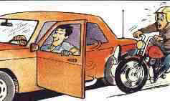

- Os pedestres costumam atravessar a pista na faixa de pedestre ou fora dela, mesmo com o farol fechado, principalmente em corredores de Ônibus.
- Ultrapassar pelo lado direito de ônibus ou similares.
- Colocar-se onde o motorista não o vê pelo espelho retrovisor.
- Olhe! Atrás de uma bola vem um menino.
- Fazer piruetas ou manobras esportivas na via.
- No congestionamento é essencial manter a prudência e a velocidade baixa, trafegando no máximo a 20 Km/h acima da velocidade dos veículos, facilitando as manobras emergências com a moto, quando da mudança de faixa sem prévia sinalização entre outros.
- Podemos evitar acidentes, identificando os motoristas mais eufóricos e propensos a mudanças bruscas de direção, tendo um olhar panorâmico (enxergar longe e perto ao mesmo tempo), podendo se antecipar a determinados fatos e atitudes.
- Cuidado com os espaçamentos entre os veículos são oportunidades dos veículos mudarem de faixa.
- Nos dias: vésperas de feriado, feriados e chuvosos, são dias em que muitos motoristas sem experiência (Domingueiros), estão nas ruas em maior quantidade, aumentando os riscos acidentes dos motociclistas.
- Dê passagem o mais rápido sem prejudicar sua segurança, a outras motos ou veículos que estão com maior pressa que a sua, respeite a necessidade de cada um na sua individualidade, sem questionar, julgar ou qualquer ofensa. Provavelmente e na maioria das vezes, o motivo seja muito maior do que aquele que julgamos ter certeza.

Noite: Viajar a noite não é recomendado Tudo fica mais difícil, desde um abastecimento a até um socorro mecânico. A atenção deve ser redobrada e nem sempre é possível enxergar “armadilhas” como buracos e manchas de óleo. Mas se for inevitável, viaje descansado. O cansaço, principalmente à noite, é muito perigoso.
Nunca saia à noite sem que farol pisca e lanternas estejam em perfeitas condições. O farol (ou faróis) deve ser regulado caso você esteja com garupa e bagagem, que com mais peso, abaixa a moto e o facho de luz sai do ajuste ideal.
Procure ter a viseira do capacete em perfeitas condições. Viseira suja e muita riscada acabam criando distorções e reflexos inconvenientes com a luz vinda dos outros veículos. Isso limita a capacidade de visão.
Procure fazer com que as paradas para descanso sejam em postos de gasolina ou outros lugares seguros e bem iluminados. Evitem paradas nos acostamentos das estradas.
Sendo preciso parar no acostamento à noite, procure afastar-se o máximo possível da pista. Para ser visto pelos demais veículos, mantenha a lanterna ligada e os pisca-piscas sinalizando alerta.

Frio: Pode se tornar um grave problema se for preciso enfrentá-lo por horas seguidas. A baixa temperatura pode causar a hipotermia em mãos e pés, ou seja, o “congelamento” desses pontos, com perda da sensibilidade e da movimentação – o que pode ser muito perigoso.
Para proteger-se, sempre procurar usar equipamentos especiais para a situação, caso não os tenha, procure sempre usar proteção que contenha tecidos especiais e com dupla forração impedindo a ação do frio atinja nossa pele. O ideal é usar por cima do agasalho, jaquetas corta vento com forração, sob as luvas de couro, luvas de tecidos, ou, por cima das luvas de couro, luvas cirúrgicas de borracha para impermeabilizar. Nos pés, botas e meias, ajuda se usar galochas ou polainas sobre as botas.
A respiração, no frio, pode embaçar a viseira. Nesse caso, a dica é passar a respiração pela boca, direcionando o ar para a parte inferior do capacete.
Se estiver na estrada procure parar mais vezes e se aquecer com chocolate quente ou até com um coquetel de leite, conhaque, canela e mel. Obs. só para aquecer o corpo sem excessos.

Neblina: Das situações de risco na estrada, ou fora dela, é a pior de todas, normalmente a pista esta levemente molhada, ficando extremamente escorregadia. Nossa visão fica totalmente prejudicada. Os condutores de veículos, mal conseguem enxergar outros veículos e sinalização, muito menos motocicletas. A temperatura oscilante do frio para o calor é desconfortável, os vidros e viseiras ficam embaçados e sujos.
O Problema é que sempre temos alguém que acha que não, com ele é diferente, e não se da conta que nesse momento estamos falando de vidas.

Horário: Das 21:00 até às 6:30 hrs é o horário que ocorre os acidentes com maior número de mortes:
Os acidentes são motivados por motoristas desconcentrados, alcoolizados, drogados, sonados, apreçados e amedrontados, que podem fazer manobras bruscas e perigosas, como ultrapassar farol vermelho, não respeitar velocidade e cruzamentos, fazer brincadeiras estúpidas, não respeitar preferencial, entre outras que poderá provocar acidentes gravíssimos. Nesse intervalo de tempo temos que estar muito mais atento e defensivos na pilotagem.

Vácuo (DESLOCAMENTO DE AR): Ao cruzar com grandes veículos, como caminhões e ônibus, por exemplo, principalmente em grande velocidade, tome cuidado com o deslocamento de ar causado por eles e que podem desestabilizar a moto em virtude da diminuição da resistência do ar em mais de 100%. Quanto menos pesada a motocicleta, maior será esse impacto.
- Atrás desses veículos, o turbilhão de ar tende a “puxar” a moto para próximo deles (efeito do vácuo) reduzindo o tempo de frenagem em mais de 200%, se considerarmos o tempo de reação do piloto, que diminui pela aproximação.

Veja a uma velocidade de 50 km/h em pista seca

Usando o freio dianteiro + traseiro a moto percorre 18 m
Usando o freio dianteiro a moto percorre 24 m
Usando o freio traseiro a moto percorre 35 m

- Evite andar “colado” a esses veículos que seguem à frente, especialmente caminhões e ônibus, que – além de lhe limitarem a visão para os obstáculos da pista, como os buracos, por exemplo – podem frear repentinamente (não esqueça e efeito do vácuo), como também lançar sujeiras e objetos contra sua motocicleta.

- Nas ultrapassagens, o ar deslocado direciona-se para os lados, tendendo a “empurrar” a moto para a lateral, ou se estivermos muito perto, tende a puxar para baixo da roda dianteira. Para evitar tais incômodos, mantenha uma distância segura dos veículos durante a manobra. Fazer a ultrapassagem o mais rápido e seguro que for possível.

- Muito cuidado com os veículos transportando pedras, areia ou cargas soltas, mal amarradas ou sem lona protetora. Há risco de cair algum objeto ou resíduos de areia, pedras, papelões, panos, entre outros.

- Em estradas simples, de mão dupla, o mesmo efeito do deslocamento de ar poderá também ser causado por grandes veículos que vêm em sentido contrário. Principalmente no final das baixadas onde esses veículos atingem a maior velocidade. Um forte golpe de ar pode atingir a moto lateralmente e provocar a queda. Para minimizar esse efeito, procure manter-se mais à direita, reduzir a velocidade.

- O Vácuo também pode ser encontrado em estradas onde temos vendo laterais fortes, principalmente em saídas de túneis, morros, ondulações, pontes. São rajadas de vento que provocam o deslocamento lateral das motocicletas de uma faixa para outra, podendo provocar acidentes gravíssimos. Normalmente essas estradas são sinalizadas.

Curvas: Segundo os especialistas, uma curva envolve estudos da física. “Duas forças básicas atuam na moto: a da gravidade, que comprime a moto e o piloto contra o chão, e a força centrífuga, que empurra a moto para fora da curva. Essas grandezas agem sobre a suspensão e os pneus, e é do equilíbrio entre elas e da aderência dos pneus à superfície que depende uma curva bem feita e quanto maior a velocidade e peso maior será o efeito.
Posturas especiais
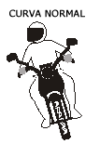
Inclinando mais o corpo para compensar uma maior inclinação da motocicleta. Nas curvas o motociclista deve inclinar a moto para manter o equilíbrio e a trajetória. Quanto maior a velocidade e / ou menor raio da curva, maior será a inclinação.

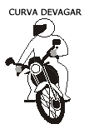
Inclinando mais a moto em mudanças rápidas de direção e em curvas de pequeno raio e baixa velocidade.
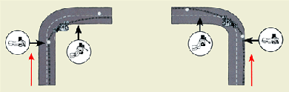

Dominar Curvas:

A melhor maneira de se fazer uma curva é reduzir a marcha antes de entrar nela. O ideal é inclinar a moto e o corpo de acordo com a necessidade, manter a aceleração constante e aumentá-la somente depois de terminada a curva. Nas curvas para a direita, mantenha-se à direita, e nas curvas para a esquerda, mantenha-se no centro da sua pista.

- Curva para a direita - Evite deixar o sua moto desviar para a esquerda, pois a força centrífuga fará com que ela se desloque para a esquerda também.

- Curva para a esquerda – Vice versa acima, porém esteja alerta para a mesma tendência do outro veículo de se deslocar para a sua pista, em virtude da força centrífuga.

Seja nas pistas ou nas ruas, uma questão que aflige a muitos corredores são as curvas. O principal é o conhecimento da estrada e as condições que se encontra para poder entrar sempre em velocidade compatível com tipo de moto, piso e situação climática. Cada moto tem sua particularida.

Segundo os especialistas, uma curva envolve estudos da física. “Duas forças básicas atuam na moto: a da gravidade, que comprime a moto e o piloto contra o chão, e a força centrífuga, que empurra a moto para fora da curva. Essas grandezas agem sobre a suspensão e os pneus, e é do equilíbrio entre elas e da aderência dos pneus à superfície que depende uma curva bem feita e quanto maior a velocidade e peso maior será o efeito.
Podemos usara uma manobra conhecida por “contra-esterço”, aconselhavel somente para motociclitas com experiência e utilização de modo gradativo.
Ao fazer uma curva em velocidade alta, é normal se forçar o guidão para o lado de ‘fora’ do traçado. Essa manobra é chamada ‘contra-esterço’, uma reação natural ao efeito giroscópico das rodas.
O efeito giroscópico surge em velocidade superior a 35 km/h e se torna mais intenso quanto maior for a velocidade. É um fenômeno físico criado pelo movimento giratório das rodas. Sua tendência é mantê-las em pé e rodando em linha reta enquanto existir movimento e velocidade.
Ao forçar levemente o guidão para o lado contrário ao da curva, o condutor facilita o controle da moto, equilibrando as forças que atuam sobre ela. Parece contraditório, mas o ‘contra-esterço’ serve para ajustar a motocicleta à velocidade e ao raio da curva, podendo fazê-la deitar mais ou menos, conforme a necessidade.
Quanto mais força de ‘contra-esterço’ o piloto aplicar sobre o guidão, mais a moto deitará e fechará a curva. A manobra é importantíssima para quem pilota em alta velocidade, mas também extremamente útil em situações normais.

Beira de Estrada: Ao entrar em postos de gasolina, áreas de descanso, e principalmente em espaço de turismo, lojas de artesanatos, restaurantes a beira de estradas entre outros, é muito comum o calçamento ser feito de paralelepípedos, cimento e asfalto que são escorregadios, mas também podem ser preenchidos com pedras britas, que fazem buracos e travam a roda dianteira ou deslizam a traseira e o tombo é inevitável, essa situação é mais comum do que se imagina.

Pipas no ar: Arte milenar que no passado foi uma das brincadeiras mais preferidas dos meninos além do futebol. Mesmo com a competição do melhor Cerol, Cortante, ou outro nome que se dava, era uma brincadeira no máximo que cortava o dedo da mão. Hoje com a modernidade, passou ser uma brincadeira que envolve risco até de morte, potentes o suficiente para cortar a garganta.
Para evitarmos esse risco existem equipamentos apropriados para sua motocicleta como antenas e acessórios para capacetes. Porém esses não garantem 100% de eficiência. Situações e locais propícios.

- Bairros Residenciais
- Locais com terrenos baldios.
- Campos de futebol
- Praças públicas
- Férias Escolares
- Meses mais propícios (Agosto, Setembro, Dezembro, Janeiro).

Semáforo: Ao parar em um semáforo, pare sempre sobre a linha divisória da pista, deixe sempre a pista para os carros, alguém por distração pode não vê-lo e uma pancada na traseira é bem ruim. Pela mesma razão nunca pare atrás de um carro, quem vem atrás pode não conseguir parar e prensá-lo contra o carro da frente.
3- Capacetes

O Conselho Nacional de Trânsito (Contran) aprovou novos requisitos para a utilização de capacete para condutor e passageiro de motocicleta, motoneta, ciclomotor, triciclo e quadriciclo motorizado. De acordo com a Resolução 203, é obrigatório o selo de certificação expedido pelo Instituto Nacional de Metrologia, Normalização e Qualidade Industrial (Imetro) ou por organismo por ele credenciado.
Será necessário também, que o capacete possua, nas partes traseiras e laterais, elementos refletivos de segurança que deverão ter uma superfície de pelo menos 18 cm² (dezoito centímetros quadrados).
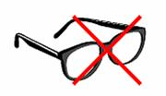
De acordo com as definições do Contran, o capacete deverá possuir viseira, sendo que durante o período noturno é obrigatório que ela seja do padrão cristal. No entanto, caso o capacete não possua viseira, deverá ser utilizado óculos de proteção que não poderão ser substituídos por óculos de sol. Os óculos de proteção são aqueles que permitem ao usuário a utilização simultânea de óculos corretivos ou de sol (figura abaixo).
A Resolução 203 do Contran proíbe, ainda, a aposição de películas na viseira e nos óculos de proteção.

. 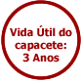

Quem estiver em desacordo com a Resolução 203 do Contran que trata do uso do capacete está infringindo os incisos I e II do Art. 244 do Código de Trânsito Brasileiro que prevê infração de natureza gravíssima, suspensão do direito de dirigir e recolhimento do documento de habilitação.

Norma Técnica

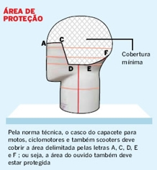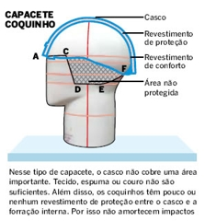

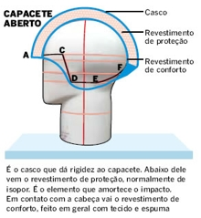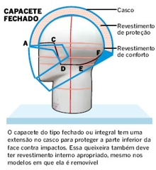

Tipos e Normas.

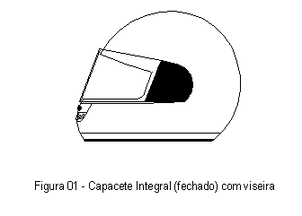

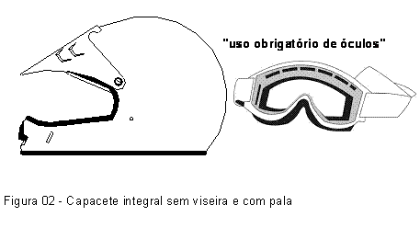
SHAPE \* MERGEFORMAT

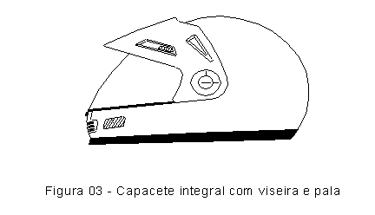

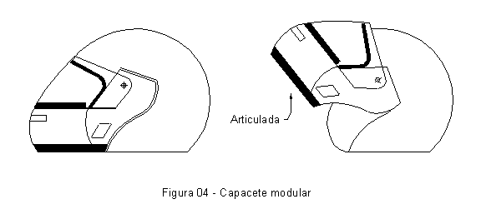

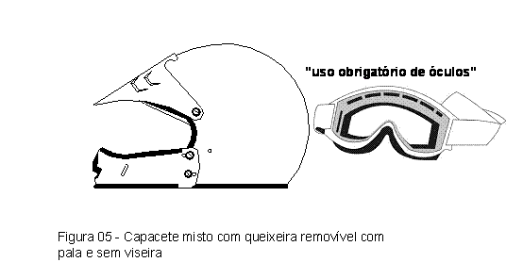

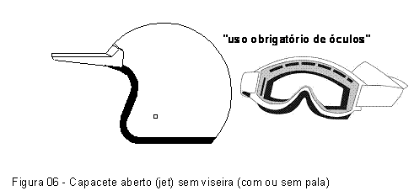

A escolha de um capacete não deve se ater tão somente ao estilo de sua moto, mas principalmente ao uso que você for dar a sua moto. Na hora da escolha, devemos sempre priorizar a segurança, somente depois o conforto e estética.
Abaixo os tipos capacetes e suas características.

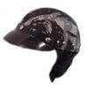
- Capacete aberto- COQUINHO: Nenhuma ou Baixa Segurança
Este tipo de capacete é o mais confortável, e esteticamente compatível com as motos Estradeiras Clássicas. Em relação aos demais oferece pouca proteção somente na parte superior da cabeça acima da orelha e dos olhos, expondo a face do rosto e demais áreas da cabeça inclusive as orelhas, com risco de amputação nos acidentes e maior probabilidade de risco de morte.
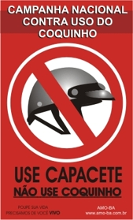
Não é recomendado o uso em nenhuma ocasião, é proibido pelo Contran. Tanto é, que nenhum desses capacetes tem selo de qualidade do Imetro. 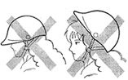 Nenhum modelo com estas características são permitidos em vias publicas, seja pelo condutor ou pelo passageiro. A resolução número 20 do Denatran é clara quando define que os capacetes utilizados nas ruas devem ser construídos e certificados em conformidade com a norma NBR7471/2001.

- Capacete semi-aberto- “JET“: Baixa Segurança
Este tipo de capacete é mais usado na cidade, são mais confortáveis que os fechados e são mais utilizados em tipos de motos Custom e Scooter. É normal se flexibilizar o uso de capacetes abertos na cidade, até mesmo porque esses são menos quentes, especialmente no verão tropical, porém o código de trânsito obriga o uso de óculos "apropriados" em caso de capacetes abertos, ver figura acima. Oferece pouca segurança ao contorno do rosto e maior facilidade, em caso de acidente, pode se deslocar para trás da cabeça, com maior exposição do crânio, aumentando o risco de lesões profundas na cabeça e rosto, com seqüelas irreversíveis. Não é recomendado o uso em função da baixa segurança, pode ser usado nos casos de passeio em perímetro urbano, longe dos centros, avenidas principais, estradas, e ruas movimentadas.
- Capacete Fechado- : Maior Segurança
Esse tipo é o mais usado para todas as ocasiões, são poucos confortáveis, principalmente no verão e são esteticamente ajustáveis a todo tipo de moto. Adequado para o uso em qualquer ocasião, possui maior segurança, protegendo toda a cabeça, com maior dificuldade de se deslocar ou escapar da cabeça.
O uso do capacete fechado é sempre mais aconselhável por ser muito mais seguro que o capacete aberto, mas a escolha do capacete fechado precisa obedecer a uma regra básica sob pena de poder ser até mais perigoso que um aberto: Ele precisa SER JUSTO NA CABEÇA.

- Justo na circunferência e laterais (bochechas apertadas contra a espuma), só não pode ficar apertado na circunferência da cabeça.
- Quexeira (parte frontal do capacete): Afastada no mínimo 2,5 cm de seu queixo; OBS: para verificar se o capacete está justo ou não peça para que alguém o empurre pela quexeira, o capacete não pode tocar seu queixo se isso acontecer experimente outro modelo ou um tamanho menor, pois em um impacto no chão seu capacete poderá fraturar seu maxilar e é justamente essa a finalidade do capacete fechado proteger o rosto e o maxilar do piloto contra choques.

- Cinta: Ela deve ficar justa abaixo do queixo sem sufocar, devendo fixar o queixo de baixo para cima e não de baixo para trás;

- Altura do capacete: É à medida que ele tem de cima até as laterais (próximo ao ombro), ser alto é mais seguro, pois em uma queda ele firma junto às proteções de ombro do macacão e diminui o movimento da cabeça para os lados, evitando possíveis fraturas de cervical.
- Troque o capacete imediatamente após qualquer choque grave, mesmo que não existam danos aparentes.

Resumindo, o capacete ideal é sem dúvida o fechado por ser mais seguro, mas se você for andar em pistas de maior velocidade, prefira o fechado, mesmo que sua moto seja uma custom, lembre sempre, a segurança deve estar acima das preocupações estéticas.

4- MANUTENÇÃO DA MOTOCICLETA

A manutenção é um item muito importante para evitarmos quebras inesperadas em locais inesperados, item imprescindível antes de qualquer viagem, além de prolongar a vida útil de sua moto.

Mas também importante que façamos uma avaliação após qualquer tipo de manutenção e, somente após alguns testes, exigirmos mais do equipamento, principalmente antes da viagem. Entre eles segue alguns itens.
- Os freios, normalmente estão mais sensíveis e corremos o risco de alicatar e provocar derrapagem da roda traseira ou travamento da roda dianteira, já que após os ajustes, necessitamos menor esforço ou menor percurso do pedal para frear.
- Pneu novo vem recoberto com cera protetora, que provoca deslizamento e deve ser removida por raspagem pela oficina ou pelo uso, que devera ser moderado até que seja removida.
- Lavagem, testar também os freios, costumam falhar ou também alicatar, possibilidade essa também após chuvas ou poças d água.

Problemas Mecânicos
Algumas dicas, caso você enfrente problemas com sua moto.

 |  | Motor não pega ou morre
 |  | 1ª Opção - Tanque sem gasolina
Verifique se há gasolina no tanque
(balance o tanque ou abra a tampa para olhar)
NÃO HÁ GASOLINA |  | HÁ POUCA GASOLINA | HÁ MUITA GASOLINA
ACRESCENTE GASOLINA |  | LIGUE A RESERVA | VEJA A OPÇÃO 2
MOTOR PEGOU  OK! | MOTOR NÃO PEGOU | MOTOR PEGOU. OK!
 | VEJA A OPÇÃO 2

 |  | Motor não pega ou morre
 |  | 2ª Opção - Gasolina não chega ao carburador
Verifique se há gasolina chega ao carburador
(desaperte o parafuso de drenagem)
 |  | NÃO SAI GASOLINA |  | SAI GASOLINA
 |  | VERIFIQUE SE A VÁLVULA  DA CUBA ESTÁ FECHADA |  | VEJA A OPÇÃO 3
 |  | MOTOR PEGOU  OK! | MOTOR NÃO PEGOU
 |  |  | VEJA A OPÇÃO 3

 |  | Motor não pega ou morre
 |  | 3ª Opção - Obstrução no respiro da tampa do tanque
Verifique se o tubo de respiro está obstruído.
Retire o tubo da torneira do tanque, com a torneira fechada, coloque o tubo num recipiente para coletar a gasolina, posicione a torneira na posição "RESERVA".
 |  | SE A GASOLINA DIMINUI O FLUXO DE SAÍDA | SE O FLUXO CONTINUA NORMAL
 |  | ABRA A TAMPA DO TANQUE | VEJA A OPÇÃO 4
 |  | SE A GASOLINA AUMENTAR O FLUXO DE SAÍDA
 |  | O RESPIRO ESTÁ ENTUPIDO
 |  |  | LEVE À CONCESSIONÁRIA PARA CONCERTO CONDUZA A MOTO COM A TAMPA DO TANQUE UM POUCO ABERTA.

Motor não pega ou morre
4ª Opção - A vela não produz faísca
Faça o teste de faísca
 | VELA NÃO PRODUZ FAÍSCA |  |  | VELA PRODUZ FAÍSCA
 | VERIFIQUE SE A VELA ESTÁ SUJA OU SE A FOLGA NOS ELETRODOS ESTÁ INCORRETA
 | VELA SUJA OU FOLGA INCORRETA |  | VELA ESTÁ PERFEITA
 | LIMPE A VELA OU REGULE A FOLGA |  |  | LEVE A MOTO A CONCESIONÁRIA PARA INVESTIGAR OUTRAS CAUSA
 | MOTOR PEGOU. OK | MOTOR NÃO PEGOU

Sem procedência: A compra de peças novas ou usadas que não possuem procedências são um dos maiores riscos para o motociclista bem como para toda a população.
Cada peça roubada comprada é capital para financiamento de atividades ilícitas que pode provocar até a morte de uma pessoa, ou até de um ente querido como você.

Lubrificação

- Correntes: Todas as marcas recomendam que a 500 km você lubrifique a corrente, isso evita o desgaste excessivo, e antes da lubrificação lavar a corrente. O lubrificante pode ser óleo 90 (altamente viscoso), porém suja demais a roda, Graxa náutica que é branca e não sai com água, porém acumula poeira, lubrificantes de alta performance sujam menos as rodas, tem maior aderência, não acumula poeira, porém são caros, a exemplo o “Chain Lub”. A questão é custo beneficio que devemos avaliar na hora de escolher. O importante é lubrificar para evitar a quebra e ou travamento da roda. Normalmente recomenda-se a troca do conjunto de transmissão de 10.000 a 20000 KM dependendo do fabricante e manutenção.
Cuidado com o excesso de óleo na corrente, que pode gerar alguns imprevistos. Além de sujar ainda mais a roda, o excedente pode pegar no pneu e aumentar o risco de queda do motociclista.
Para aqueles que dependem do uso diário do veículo de duas rodas o idela é criar hábito de aplicar um pouco lubrificante toda manhã, facilitado pelas embalagens em spray ou bisnagas com ponta. Hoje já existe dispositivos no merccado adptado a moto para faciliatar essa tarefa. Com isso, a vida útil da corrente será prolongada
- Cabos: Normalmente não damos muita atenção a esse item e que é muito importante, a lubrificação evita desgastes dos cabos de acelerador, freios, embreagem, etc. Além de evitarmos quebras inesperadas, faz com que a pilotagem fique mais confortável, com os comandos mais sensíveis e moles.
- Rolamentos e Eixo: Possibilitam uma pilotagem mais confortável, proporciona melhor desempenho da moto, e economia de combustível.
- Suspensão: Além de aumentar o tempo de vida útil da suspensão, afeta diretamente a estabilidade da moto, melhorando o desempenho e conforto.
- Motor: Cada moto tem sua característica, orientar sempre pelo manual do fabricante a recomendação para seu equipamento, sempre observando o nível antes do uso, ou diariamente dependendo da periodicidade e condições de uso. Recomenda-se fazer a troca sempre antecipadamente, isso aumenta a tempo de vida útil de seu motor, também recomendado para os filtros de ar e óleo, principalmente se trafegar em condições de alto índice de poeiras e esforço do motor. (Terra e longas viagens em alto giro).
- Demais itens: Todas as motos possuem um manual que orienta sobre as revisões periódicas e a periodicidade de troca e lubrificação de cada item, que aconselhamos seguir a risca e ou até se antecipar, principalmente quando submetemos a moto a situações de maior esforço que o normal.

Pneus

A calibragem dos pneus correta pode fazer a diferença no desempenho da moto, em relação a sua aderência nos diversos tipos de solos e de clima.
Os manuais fornecerem orientação da calibragem dos pneus com ou sem garupa / bagagem. Se os pneus forem diferentes dos originais, deve ser consultado o fabricante.
- Aquecimento: O pneu quando aquece pode por dilatação do ar, aumentar a calibragem em até oito libras, dependendo do tipo e temperatura do piso, quanto maior o pneu, maior a dilatação, isto significa que um pneu calibrado frio e usado em condições quentes e de longa distancia, fará com que a calibragem aumente além do ideal, diminuindo sua aderência. Efeito menor ocorre nos dianteiros em função do tamanho.
- Chuva: Normalmente costumamos manter os pneus calibrados segundo a orientação do manual ou fabricante, porém na chuva podemos reduzir a calibragem, diminuindo o volume, provocando uma maior área de atrito entre o piso e o pneu, aumentando a aderência e facilitando a frenagem.

Não esqueça que a calibragem ideal do pneu de sua moto é influenciada pelo clima e tipo de piso, e que vai determinar sua maior segurança, conforto, e estabilidade de sua moto, evitando riscos desnecessários.
- Ao ajustar a calibragem para determinada situação esporádica, por Ex: para chuva, retornar novamente para as calibragem adequada, evitando desgaste e riscos desnecessários.

Gasolina

Recomenda-se
- Use gasolina comum a maior parte do tempo, gasolinas com maior octanagem não apresenta diferença significativa de rendimento na cidade e na estrada.
- Usar gasolina aditivada ou especial esporadicamente na estrada ajuda a descarbonizar o motor e limpar as partes móveis
- Manter o tanque sempre cheio, evita que se formem gotículas na parte superior do tanque, evitando oxidação das partes móveis de bomba, carburador, etc. provocando ferrugem.

Bateria:

Faça manutenção a cada seis meses, ou antes, quando perceber sinais de desgaste tais como: faróis fracos, falhos no motor, dificuldade na partida, etc.
OBS: Se você for viajar e deixar a moto muitos dias sem ligar, desligue o pólo (-) negativo da bateria por segurança e por precaução contra uma possível descarga da bateria.

5- SEGURANÇA

Cuidados com motociclista acidentado.

Normalmente não dominamos técnicas de primeiros socorros, mas podemos evitar agravamentos de situações em acidentes de transito.

O que não se deve fazer com motociclista acidentado.

Você só quer ajudar, mas muitos são os procedimentos que podem agravar a situação das vítimas.
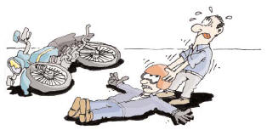
Os mais comuns, e que você deve evitar são:
- Movimentar uma vítima.
- Retirar capacetes de motociclistas.
- Aplicar torniquetes para estancar hemorragias.
- Dar alguma coisa para a vítima tomar.
Não movimente a vítima.

A movimentação da vítima poderá causar piora de uma lesão na coluna ou em uma fratura de um braço ou perna.
A movimentação da cabeça ou do tronco de uma vítima que sofreu um acidente com impacto que deforma ou amassa veículos, ou num atropelamento, pode agravar muito uma lesão de coluna. Num acidente pode haver uma fratura ou deslocamento de uma vértebra da coluna, por onde passa a medula espinhal. É ela que transporta todos os comandos nervosos do corpo, que sai do cérebro e atinge o tronco, os braços e as pernas. Movimentando a vítima nessa situação, você pode deslocar ainda mais a vértebra lesada e danificar a medula, causando paralisia dos membros ou ainda da respiração, o que com certeza vai provocar danos muito maiores, talvez irreversíveis.
No caso dos membros fraturados, a movimentação pode causar agravamento das lesões internas no ponto de fratura, provocando o rompimento de vasos sanguíneos ou lesões nos nervos, levando a graves complicações.
Assim, a movimentação de uma vítima só deve ser realizada antes da chegada de uma equipe de socorro, se houver perigos imediatos como incêndio, perigo do veículo cair, ou seja, desde que esteja presente algum risco incontrolável.
Não havendo risco imediato, não movimente as vítimas.
Até mesmo no caso das vítimas que saem andando do acidente, é melhor que não se movimentem e aguardem o socorro chegar para uma melhor avaliação. Aconselhe a aguardarem sentadas em outro lugar seguro.
Não tire o capacete de um motociclista.
Retirar o capacete de um motociclista que se acidenta é uma ação de alto risco. A atitude será de maior risco ainda, se ele estiver inconsciente. A simples retirada do capacete pode movimentar intensamente a cabeça e agravar lesões existentes no pescoço ou mesmo no crânio. Aguarde a equipe de socorro ou pessoas habilitadas para que eles realizem essa ação.

Não aplique torniquetes.

O torniquete não deve ser realizado para estancar hemorragias externas. Atualmente este procedimento é feito só por profissionais treinados e mesmo assim, em caráter de exceção, quase nunca é aconselhado.

Não dê nada para a vítima ingerir.

Nada deve ser dado para ingerir a uma vítima de acidente que possa ter lesões internas ou fraturas e certamente será transportada para um hospital. Nem mesmo água. Se o socorro já foi chamado, aguarde os profissionais que vão decidir sobre a conveniência ou não. O motivo é que a ingestão de qualquer substância poderá interferir de forma negativa nos procedimentos hospitalares. Por exemplo, se a vítima for submetida à cirurgia, o estômago com água ou alimentos, é fator que aumenta o risco no atendimento hospitalar.
Como exceção, os casos de pessoas cardíacas que fazem uso de alguns medicamentos em situações de emergência, geralmente aplicados em baixo da língua.
Não os impeça de fazer uso dos medicamentos se for rotina para eles.

Quando e como retirar o Capacete.
No caso de obstrução da respiração, este é o método recomendado pelo Colégio Americano de Cirurgiões Ortopédicos. Requer duas pessoas.

- Primeiro devem retirar a viseira e a correia do queixo. Uma pessoa deve estar ao lado da cabeça da vítima e a outra deve estar por trás a estabilizar a cabeça para evitar o excesso de movimento
- A pessoa que está ao lado deve colocar uma mão atrás da cabeça da vítima para apoiar a base do crânio (não o capacete). E coloca a outra mão no queixo (e não no capacete). Essa pessoa esta a dar apoio à cabeça, logo deve segurar bem ainda que tentando não machucar. Deve manter os braços rígidos para que, quando a outra pessoa retirar o capacete, a cabeça não caia.
- A pessoa que está atrás da cabeça da vítima , deve puxar lentamente o capacete para trás e para fora da cabeça. Deve ter cuidado com o nariz e com as orelhas da vítima.
- Devem colocar de imediato um casaco debaixo da cabeça da vítima. Se a pessoa que segura a cabeça deixar de o fazer, a cabeça pode cair alguns quatro cms o que não seria bom. Se possível seria bom que fosse uma terceira pessoa a colocar o casaco assim que o capacete for retirado. A pessoa que está atrás da cabeça deve segurar novamente a cabeça para imobilizar a coluna cervical.
Voltamos a relembrar que o capacete só deve ser retirado em último caso!!!

Protetor de Coluna

Aparelho para proteger as vértebras da articulação da coluna, evitando problemas de Hérnia de Disco, atua no descanso da coluna proporcionando maior conforto e proteção em caso de queda.
Ilustração de protetor.
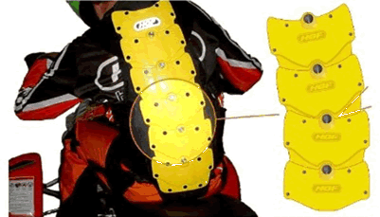
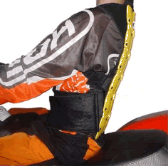
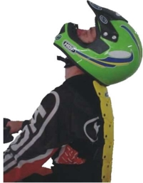
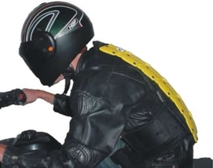

6- Guia de Estrada

Andar em grupo não é muito fácil, precisamos estar atentos e sermos um grupo uniforme com a mesma linguagem e atitude, com intuito de diminuir ou zerar os riscos de acidente.
O principal objetivo é manter a segurança do motociclista e do grupo como um todo, e para isso precisamos que todos integrantes do Bonde possam se comunicar de forma uniforme e universal, através de uma linguagem também universal para que possam saber os próximos movimentos e trajetos que irão tomar, os momentos de riscos entre outros que poderão observar a seguir.
É muito importante principalmente se no grupo houver pelo menos um motociclista que não está acostumado a andar com em Bonde, reunir todos integrantes para indicar o Ponteiro o Ferrolho e dar breves explicações sobre o trajeto, velocidade as paradas, Km para abastecimento e lembrar os principais sinais utilizados.
.

O Bonde

Formato: Na estrada, a formação do Bonde é muito importante para evitarmos acidente, as motos devem ocupar uma faixa da pista, alinhadas em duas filas indianas, paralelas e intercaladas, evitando-se o emparelhamento de motos. Cada motociclista deve sempre cuidar para estar em posição diagonal em relação ao imediatamente à sua frente.

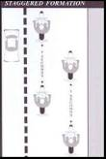

Composição: Deve ser composto por até dez motos de preferência que terá mais que cinqüenta metros de comprimento.
- Fica mais fácil para o Ferrolho e o Ponteiro ver os sinais e vice-versa
- Fica fácil para que o bonde todo faça manobras como um todo
- Em rodovias de três ou mais pistas, ocupar a segunda pista da direita para a esquerda: normalmente a pista da direita apresenta mais buracos e óleo causados pelos caminhões.
- Em rodovias com duas pistas, manter-se na pista da direita, apesar dos problemas acima mencionados, neste caso é a pista mais segura.
- Em todo grupo temos:

Ponteiro/Capitão da Estrada – Vai à frente do grupo;
Ferrolho – Vai atrás do grupo;
Miolo/Meio – Todos que estão entre o ponteiro e o ferrolho.
Responsabilidades

Capitão de Estrada (Ponteiro)
- É o primeiro motociclista do grupo e anda sozinho
- Deve ser o mais experiente do Grupo.
- Tem que estar com um equipamento de performance superiora a média do grupo.
- É responsável pela condução do grupo na estrada.
- Cumprir o planejamento da viagem, determinando os caminhos e velocidade do bonde.
- Estudar cuidadosamente o mapa ou conhecer o percurso, para orientar o bonde nas paradas, no controle da velocidade, manter o agrupamento e segurança do Bonde.
- Sinalizar nas ultrapassagens ou mudança de direção, calculando a velocidade, à distância dos veículos e o tamanho do grupo, para que os integrantes tenham segurança na manobra e não haja quebra da formação ou dispersão de integrantes.
- O ponteiro deve indicar um segundo integrante do grupo que deverá substituí-lo caso tenha que tomar alguma ação para cobrir o Bonde ou algum integrante.

O Ferrolho

- É o ultimo motociclista do grupo e anda sozinho.
- Deve um dos mais experiente do Grupo.
- Tem que estar com um equipamento de performance superior a média do grupo.
- É responsável em conjunto com o Ponteiro na condução do grupo na estrada.
- Sinalizar nas ultrapassagens ou mudança de direção, calculando a velocidade, à distância dos veículos e o tamanho do grupo para que os integrantes tenham segurança na manobra e não haja quebra da formação ou dispersão de integrantes.
- Controla o tráfico de veículos que porventura quiserem ultrapassar o grupo, conduzindo a melhor formação do Bonde para as manobras.
- Identificar os problema com o Bonde ou de algum componente do grupo, devendo comunicar ao ponteiro para as providências necessárias.
- Garantir que todos os componentes estão posicionados adequadamente dentro do Bonde evitando acidentes.
- O Ferrolho deve indicar um segundo integrante do grupo que deverá substituí-lo caso tenha que tomar alguma ação para cobrir o Bonde ou algum integrante.

Miolo / Meio

- Deverão conhecer os sinais de comunicação do Bonde.
- Estar sempre alinhado de acordo com o Formato adequado do Bonde.
- Reproduzir todos os sinais do Ponteiro ou Ferrolho para os demais integrantes do Bonde para que todos possam se preparar para a manobra antecipadamente.
- Manter distancia segura entre as motos dentro da formação, de acordo com a velocidade do Bonde.
- Sempre dê uma ou duas "beliscadas" no freio antes de frear propriamente, isso poderá evitar um acidente, alertando o companheiro que vem atrás.
- Não permitir, até onde sua segurança e a do bonde não sejam comprometidas, que outro veículo entre no meio da formação.
- Os integrantes do grupo podem manter a mesma formação ou alternar na formação porem mantendo o Ponteiro e o Ferrolho, salvo segunda ordem.
- Não se deve tentar corrigir os erros de outros integrantes quando o grupo estiver em movimento. A medida do possível e preservando a segurança, acompanhar.
- Deverá acompanhar a velocidade média do grupo. (“roda-presa” não é moto que não desenvolve e sim o motociclista).
- O integrante menos experiente e/ou a menor moto em potência, devem seguir diretamente atrás do Ponteiro, para que esse possa ter melhor controle do Bonde na velocidade.
- Deve assegurar que o motociclista da frente (diagonalmente à sua frente e não aquela diretamente em frente), pode vê-lo pelo retrovisor – basta assegurar que você consegue ver o capacete do piloto no espelho da moto à frente.
- Deve procurar conhecer o planejamento do Bonde principalmente as paradas as mudanças de rota e a Km para abastecimento, evitando ficar sem combustível ao decorrer dos trajetos.

Sinais

O sinal deve ser preferencialmente feito com a mão esquerda - que é a mais "livre" durante a pilotagem.

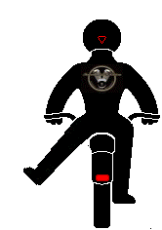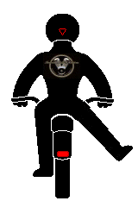
Apontar com o pé esquerdo ou direito para o asfalto

Buraco, óleo ou outro tipo de obstáculo, do lado que foi indicado.

A sinalização deverá ser feita somente pela fila do lado em que esta o buraco, ou pelos dois lados da fila quando o buraco for no meio.

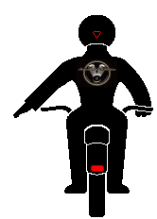
A mão e o braço esticado sobem e descem SUCESSIVAMENTE.
Perigo, atenção, reduzir a velocidade.

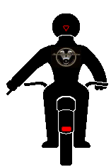
Mão e braço balançando para TRÁS e para frente, como um REMO.
Grupo disperso, os mais atrás devem acelerar para se aproximar.
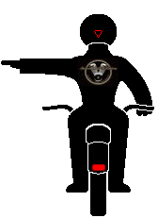
Braço esquerdo apontado para a esquerda

Atenção, reduzir para entrar à esquerda.
O piloto deve sinalizar com o braço e acionar o pisca esquerdo em seguida.

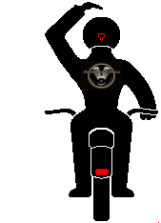
Braço esquerdo dobrado sobre o capacete com a mão apontando para a direita

Reduzir para entrar à direita.

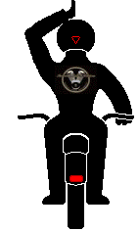
Mão esquerda apontando para cima e realizando círculos no ar

- Grupo rodando, deve retornar.

- Grupo parado, acionar os motores para a partida.

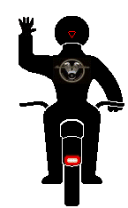
Mão esquerda apontada para cima e espalmada

Emergência redução de velocidade imediata, cautela.

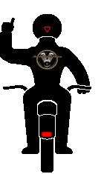
braço para cima, indicar o “numero 1” com a MÃO.

Assumir a formação de fila indiana única.

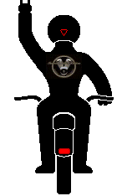
braço para cima, indicar o “número 2” com a MÃO.

Formação normal.

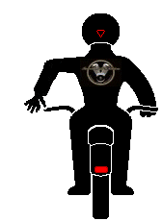
braço esquerdo, indicar de modo pendular balançando o antebraço para esquerda e DIREITA.

Lombada ou depressão à frente, reduzir velocidade.

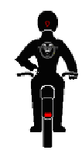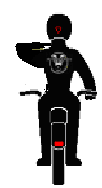

Apontar para o tanque de combustível e em seguida simular uma degola de garganta com a mão esquerda

Combustível na reserva, parar urgente para abastecimento.

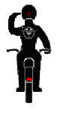
Apontar para si mesmo e em seguida simular um revólver com a mão

Quando vai dispersar do grupo, para frente, sinalizar ao Ponteiro.

Manobras

Ultrapassagem do Bonde

Pista Dupla ou mais

Ultrapassar outros Veículos

O Ponteiro deve ligar a seta para a esquerda informando a todos os integrantes que haverá uma ultrapassagem, que também sinalizam com a seta mantendo a formação do Grupo, esperando que o Ferrolho entre primeiro na esquerda, evitando que algum carro ultrapasse e, sinaliza ao Ponteiro e aos integrantes para que todos mudem de faixa em segurança e façam a ultrapassagem.

Dar Ultrapassagem

O Ferrolho deve ligar a setas para a direita, indicando aos integrantes antecipadamente que irão mudar de faixa e todos deverão fazer o mesmo, caso não seja percebido o sinal, deve reforçar com sinal de luz e buzina. Os integrantes devem aguardar o sinal de seta do Ponteiro que verifica o espaço suficiente para o Bonde, indicando que o Grupo já pode alterar a faixa. Após todos entraram o Ferrolho libera a passagem.

Pista Simples (Mão Dupla)

Ultrapassar outros veículos

Nesse caso é praticamente impossível assegurar espaço suficiente para que todo o bonde ultrapasse em bloco. A seqüência deve ser:

- O Ponteiro sinaliza (pisca-pisca) para a esquerda e realiza a ultrapassagem mantendo-se à esquerda com o pisca-pisca para a esquerda até que permaneçam as condições de ultrapassagem com segurança.

- Quando não houver condições, o Ponteiro dará sinal de pisca-pisca e “braço” para a direita com antecedência, para que os integrantes possam para a ultrapassagem de imediato.

- Esse procedimento se repete até que todo o Bonde tenha ultrapassado sinalizado pelo Ferrolho mantendo a seta ligada para a direita.

Dar Ultrapassagens

Nesse caso é uma situação de muito risco se considerar o tamanho do Bonde; a necessidade do condutor do veiculo, e principalmente estradas sinuosas. Exige muita atenção e coordenação de todo o grupo para facilitar a passagem do veiculo.

- O Ferrolho sinaliza com (pisca-pisca) para esquerda levantando o braço esquerdo na horizontal e todos reproduzem o movimento até chegar ao Ponteiro do Bonde. Assim que o ferrolho identificar a condições para ultrapassagem sinaliza com o braço esquerdo erguido na horizontais e mão espalmada para redução de velocidade e atenção.

- O Ferrolho sinaliza ao veiculo que quer ultrapassar com os braços e seta para a esquerda.

Paradas Rápidas

- Que não necessitam de muito tempo como: atender ao telefone, ajeitar algo que está incomodando ou qualquer coisa do gênero deverá avisar o Ponteiro e o Ferrolho que irá encostar e ficar um pouco para trás, sem necessidade de parar todos. O integrante quando retornar deve avisar ao ponteiro para que possa retornar a velocidade do Bonde.
- Para abastecer, parar as motos na bomba a 45º, de frente para as mesmas Evitando manobras e ganhando espaço e tempo.

Dicas de Alongamento

- Antes de sair com a motocicleta é importante alongar algumas partes do corpo para maior conforto e segurança. Durante a pilotagem, regiões como quadril, braços e pescoço são bastante exigidos e alguns exercícios específicos permitem maior mobilidade, comodidade e rendimento.
- É aconselhável aquecer-se e fazer exercícios de alongamento nas paradas, isso ajuda a evitar os efeitos da fadiga e da ação do vento.
- Com o objetivo de contribuir para a preparação do motociclista, os instrutores do Centro Educacional de Trânsito Honda (CETH), dão dicas sobre atividades para alongar os pontos do corpo mais utilizados na pilotagem e mostram que, um aquecimento de apenas 10 minutos pode render um percurso ainda mais tranqüilo.
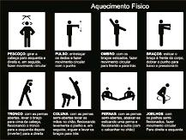

- O primeiro passo é estar preparado para a resistência do ar. Durante as manobras e curvas, é importante manter o equilíbrio e a postura correta do quadril. O peso do capacete é concentrado no pescoço. Nesse caso, antes de pilotar, é aconselhável que o motociclista, com cuidado, faça um movimento para alongamento de rotação com a cabeça para os lados e para trás, a fim de deixar os músculos mais relaxados.

- Manter a aceleração, acionar o freio dianteiro e a embreagem, por exemplo, são movimentos que necessitam dos punhos, braços e ombros, que devem estar aquecidos e com boa flexibilidade para acompanhar as ações do motociclista durante o trajeto. Acionar o freio traseiro e o câmbio e dar a partida na motocicleta são tarefas que exigem o apoio dos tornozelos e dos joelhos. Dessa forma é importante deixá-los sempre alongados.
- É recomendável fazer o aquecimento completo, não somente antes da viagem, mas também após a chegada, pois o condutor fica muito tempo na mesma posição, o que pode causar cansaço. Se a viagem for muito longa, é indicado fazer algumas paradas para relaxar o corpo.

- Outra dica dos instrutores do CETH é para o garupa, que apesar de não participar diretamente da pilotagem, deve fazer um alongamento para evitar desconforto, já que passa o trajeto inteiro na mesma posição.

Garupa e Bagagem
- Nunca subir ou descer da moto, sem prévio conhecimento do condutor. Já vimos muitos motociclista ser desequilibrado assim, sobretudo se o piso é irregular, ou se o condutor é de perna curta, ou ainda se a moto está carregada.
- Ajustar os pés nas pedaleiras traseiras ao subir no veículo e manter-se o mais próximo possível do condutor, com as duas pernas fixas firmemente no banco. Para manter a estabilidade do equipamento durante a pilotagem, deve-se permanecer com o ângulo de visão ao lado da cabeça do piloto, com o objetivo de antecipar as manobras e acompanhar os principais movimentos.
- Em andamento, evitar movimentos bruscos, do tipo olhar para trás, no final das retas, e dizer: "Olha que já não vejo nenhuma moto!”
- O garupa é o tesoureiro do grupo, no tocante ao pagamento de pedágios. Deve, ter sempre à mão os meios de pagamento necessários.
- O garupa pode ajudar nas curvas, espreitando sempre por dentro e apoiando-se, fortemente, em ambas as pedaleiras. A transferência de peso para as pedaleiras (pedais de apoio) torna a moto mais manobrável.
- Pela mesma razão, deve-se apoiar mais fortemente nas pedaleiras quando a moto circula, devagar, entre o trânsito.
- Idem, quando circula em piso irregular, com a vantagem, neste caso, de levar menos pancada no lugar onde a espinha muda de nome.
- Não adormecer, sobretudo em percursos sinuosos, ou de piso irregular.
- Nas freadas e arranques, deve apoiar-se nas alças e não no condutor.
- Quando a moto parar, não pôr os pés no chão, pois em vez de ajudar, só desequilibra. Deixe que o condutor cuide disso.
- Em velocidade, ou se está muito vento, juntar-se o mais possível ao corpo do condutor, evitando assim a oscilação. Se o condutor não for muito 'largo', apoiar-se no tanque.
- O garupa está, rigorosamente, proibido de olhar para o velocímetro e expressar a sua aprovação (ou reprovação) com apertos de joelhos, murros nas costas do condutor, etc...
- Não esquecer, que a partir dos 70-80 Km/h, acaba a conversa, pois o vento não deixa.
- Quando circula a mais de 200 Km/h, não deve acenar aos outros motociclistas, sob pena de deslocar um braço.
- Nas mesmas circunstâncias, evitar calçar as luvas, ajeitar o capacete, os óculos ou o penteado.
- Sobre a condução de crianças, é imprescindível reforçar que, de acordo com a legislação do Código Nacional de Trânsito, é permitido o transporte, como garupa, apenas de maiores de sete anos, com todos os equipamentos de segurança
- Na questão do bagageiro, o usuário deve evitar o excesso de peso na bagagem para não comprometer sua segurança. Assim, os pertences podem ser acomodados no banco em uma mochila ou baú, presa por aranhas apropriadas, junto ao motociclista. Ou ainda, nas costas do piloto ou do garupa. Uma sugestão: embalar documentos pessoais ou da motocicleta em sacos plásticos para evitar que molhem em caso de chuva.
- Para adequar as máquinas à legislação, aconselha-se seguir às normas especificadas no Manual do Proprietário e ficar atento sobre dicas de segurança para um transporte tranqüilo e seguro.

7 - Agradecimentos

Esse caderno teve o objetivo de compilar todas as informações disponibilizadas ao público em geral sobre Pilotagem de Motocicletas e suas relações sociais, proporcionando um único instrumento anunciando os estudos para desenvolvimento da boa prática e segurança ao dirigir. A pesquisa foi feita em vários Sites, Revistas, Organizações do Setor Público, Setor Privado, publicações de pessoas físicas disponibilizada sem reserva de direitos.
Nenhum direito deve ser dado a qualquer pessoa, tão pouco ser cobrado qualquer quantia financeira para comercialização e divulgação.
Agradecemos a todos que de alguma forma participou com informações e experiência para que essa obra pudesse ser realizada e atualizada.

Spoo

